Informe Tarea 1
Jonatan Carvajal Vergara, jcarvajalv@usm.cl
Benjamín Cifuentes Salas, bcifuentessa@usm.cl
Josefa Peña Reyes, jpenare@usm.cl

Parte 1
Introducción
El programa original realizaba todas las operaciones directamente dentro de la función main(). Estas operaciones consistían en inicializar sensores, leer sensores y mostrar resultados. El objetivo de esta tarea fue transformar el código en una solución modular utilizando una función llamada usarSensores() y un tipo enumerado enum Accion.

Enum Accion
enum Accion {
INIT,
READ,
SHOW
};
Este enum permite representar acciones mediante nombres descriptivos en lugar de números.
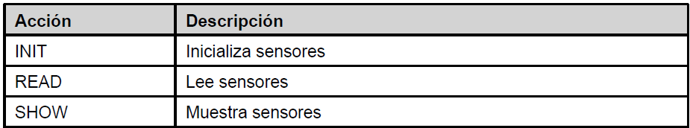
Tabla descriptiva

Función lecturaSensor()
int lecturaSensor() {
int lecturaAleatoria;
lecturaAleatoria = rand() % 256;
return lecturaAleatoria;
}
Esta función simula el comportamiento de un sensor real generando números aleatorios entre 0 y 255.

Función usarSensores()
void usarSensores(int sensores[], Accion acc)
Esta función centraliza todas las operaciones relacionadas con los sensores.
Caso INIT
case INIT:
for(int i = 0; i < NUM_SENSORES; i++) {
sensores[i] = 0;
}
break;
Inicializa todos los sensores en 0.

Caso READ
case READ:
for(int i = 0; i < NUM_SENSORES; i++) {
sensores[i] = lecturaSensor();
}
break;
Lee valores aleatorios para cada sensor.

Caso SHOW
case SHOW:
for(int i = 0; i < NUM_SENSORES; i++) {
printf("Sensor %i: %i [mV]\n", i, sensores[i]);
}
break;
Muestra los valores almacenados en los sensores

Nuevo main()
int main(int argc, char* argv[]) {
srand(time(NULL));
int sensores[NUM_SENSORES];
usarSensores(sensores, INIT);
usarSensores(sensores, READ);
usarSensores(sensores, SHOW);
exit(EXIT_SUCCESS);
}
El nuevo main coordina las operaciones del sistema utilizando funciones modulares.

Modularización
La solución original contenía toda la lógica dentro de main(). En esta implementación se separaron las
responsabilidades utilizando módulos. La función usarSensores() encapsula las operaciones relacionadas con
sensores, haciendo el código más ordenado, reutilizable y fácil de mantener.

Diagrama de flujo
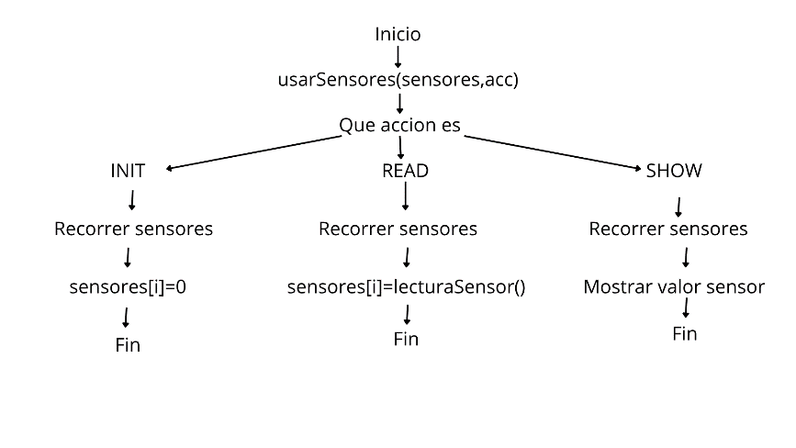
Diagrama

Resultado de ejecución
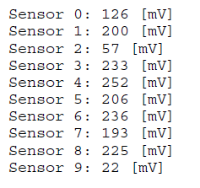
Resultados

Conclusión
La modularización permitió separar responsabilidades y mejorar la estructura del programa. El uso de enum facilitó la
comprensión de las acciones del sistema, mientras que la función usarSensores() permitió reutilizar código y
simplificar la función principal main().

Parte 2

Hito 1
Responder todas las preguntas que se realizan en el enunciado
- ¿Qué es lo que retorna la función clock()?
Lo que retorna la función clock() es la cantidad de ticks (es como el reloj interno del propio computador) de CPU consumidos por el mismo programa desde que comienza su ejecución.

- ¿Qué unidades tienen las variables inicio y fin?
Estas variables al guardar el valor que retorna la función clock(), se vuelven inmediatamente una variable con ticks como su unidad de medida, y como no hay ningún tipo de cambio hasta el final del código, quedan con esta unidad de medida.

- ¿Por qué para obtener el tiempo total de duración del ciclo for se debe dividir la diferencia entre fin e inicio con el valor constante CLOCKS_PER_SEC.?
La función de ‘(fin - inicio)’ es calcular la cantidad de ticks que pasaron durante el la ejecución del código, y, al dividirlo por ‘CLOCKS_PER_SEC’ (el cual viene en la documentación de C) lo que se está haciendo es transformar de ticks a segundos.

- Explicar que hace (double) como prefijo de (fin – inicio)).
Básicamente lo que hace ‘(double)’ como prefijo de ‘(fin - inicio))’ es convertir el resultado de ‘(fin - inicio))’ a un double, y así forzandolo a ser guardado como un número decimal.

- Explicar para que sirve utilizar (double) como prefijo de (fin – inicio)).
Sirve para que cuando este se divida por ‘CLOCKS_PER_SEC’ o por cualquier otra cosa sea tratado como una variable en decimales y así no se genera una división de enteros (en donde al dividir un entero por cualquier número, aunque su resultado debería ser un decimal, el resultante que se muestra en el código sería un int) ayudando a obtener un resultado preciso.

Hito 2
La función cicloPrueba(caso_t caso) permitirá medir el tiempo promedio que toma el procesador en realizar un ciclo vacío, mostrar un espacio, un asterisco y un salto de línea.
Primero inicializo las variables. Defino cantidadIteraciones con un valor de (1e8) y dejo tiempoPromedio en 0.
Después guardo el tiempo inicial usando clock(), que entrega el tiempo de CPU en ticks.
Luego ejecuto un ciclo for que se repite esa cantidad de veces. En cada iteración reviso el valor de caso, que indica qué se hace, si es VACIO no hago nada, si es ESPACIO imprimo un espacio, si es ASTERISCO imprimo un *, y si es NEWLINE imprimo un salto de línea.
Cuando termina el ciclo, vuelvo a llamar a clock() para guardar el tiempo final.
Después calculo el tiempo total restando el tiempo inicial al final. Ese valor lo paso a segundos dividiéndolo por CLOCKS_PER_SEC, y luego multiplica por 1e9.
Finalmente, saco el tiempo promedio por iteración dividiendo el tiempo total por la cantidad de iteraciones, y ese valor es el que retorna la función.

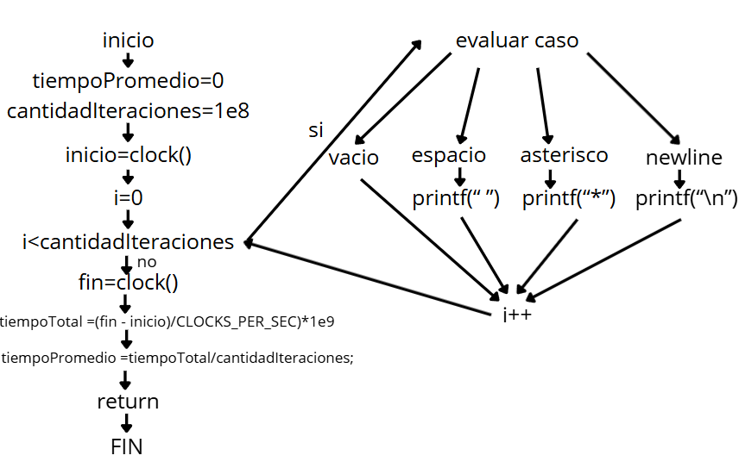
Diagrama

Hito 3

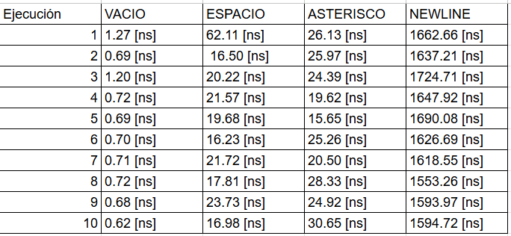
Tabla de resultados obtenidos

Promedios de tiempo por caso:
VACIO: 0.80 ns
ESPACIO: 23.65 ns
ASTERISCO: 24.14 ns
NEWLINE: 1634.98 ns

Desviación estándar por caso:
VACIO: 0.23 ns
ESPACIO: 13.84 ns
ASTERISCO: 4.38 ns
NEWLINE: 47.66 ns

Análisis de resultados:
La diferencia de tiempos se debe a que el caso VACIO solo utiliza registros internos del CPU, mientras que los demás requieren interactuar con el sistema operativo para realizar operaciones de salida (I/O). ESPACIO y ASTERISCO tienen tiempos similares porque representan el costo base de imprimir un carácter. Por el contrario, NEWLINE es drásticamente más lento porque el carácter \n fuerza un "vaciado" (flush) del buffer de la terminal para actualizar la pantalla, lo que genera una latencia mucho mayor. La variabilidad en las desviaciones estándar confirma que las operaciones de pantalla dependen de procesos externos al código, a diferencia de la estabilidad de la memoria pura.

